Практическая работа №2.

1. Знакомство с языком программирования Java. Работа с переменными. Основные алгоритмические конструкции языка программирования Java.

1.1. Задача:Изучение теоретического материала. Закрепление полученных знаний путем разработки приложения на языке программирования Java в среде разработки eclipse.

1.2.Тип занятий: исследовательский.

1.3.Содержание: теоретический материал, задания для самостоятельного выполнения, разделенные по уровням сложности.

2.Теоретический материал к уроку

2.1. Объявление переменных:

Целочисленного типа

int a;

a=3;

или

int a = 3;

Вещественного типа

double a;

a=3.4;

или

double a = 3.4;

Строкового типа

String a;

a=“привет”;

или

String a = “привет”;

2.2. блок-схемы:

Линейный алгоритм

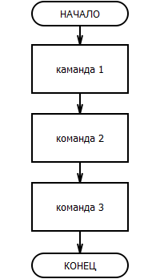

Разветвляющийся алгоритм

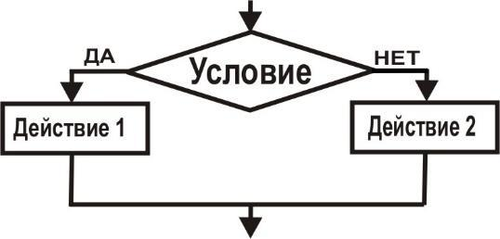

Циклический алгоритм

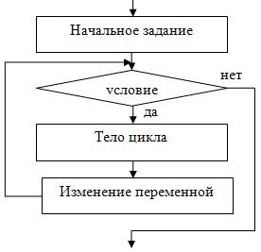

2.3. Команды

* System.out.print(); //вывод на экран без перевода курсора на следующую строчку
* System.out.println(); //вывод на экран c переводом курсора на следующую строчку
* import java.util.Scanner; // импорт сканера
* Scanner scan = new Scanner(System.in); //создание объекта класса Scanner
* int a = scan.nextInt(); //считывание с экрана введенного значения типа int
* double a = scan.nextDouble(); //считывание с экрана введенного значения типа double
* String a = scan.next (); //считывание с экрана введенного значения типа String

2.4. Логические операции

&& И

|| ИЛИ

== равно

!= не равно

2.5. Оператор условия if

if (условие) { //в круглых скобках указывается условие

Блок команд; //все команды заканчиваются ;

}

2) if с else

if (условие){

Блок команд;

}

else { //блоки команд после if и else находятся внутри фигурных скобок.

Блок команд;

}

2.6. Оператор выбора switch

switch (переменная)

{

case (значение1):

блок 1;

break; //оператор досрочного выхода

case (значение2):

блок 2;

break;

default: блок 3; //значение по умолчанию

}

2.7. Циклы

Цикл — это многократно повторяющийся фрагмент программы.

В java существует два типа циклов: типа «пока» и типа «n-раз».

Первый тип «пока» предназначен для повторения какого-то действия до тех пор, пока выполняется некоторое условие. Пример: увеличивать число на 5 до тех пор, пока оно не станет трёхзначным.

Второй тип «n-раз» предназначен для повторения каких-то действий заранее известное количество раз. Пример: умножить число само на себя 4 раза.

1. Оператор while

while (Условие выполнения){ //тело цикла находится в фигурных скобках.

Тело цикла;

}

1. Оператор do...while

do {

Тело цикла;

} while (условие выполения);

1. Оператор for

for (int i = 0; i< 10; i++) { //в скобках указывается (начальное значение; условие; насколько увеличивается счетчик)

Тело цикла;

}

2. Задания

2.1. уровень 1

1. Откройте eclipse. Командой File – new – Java Project создайте новый проект с названием Practica1.

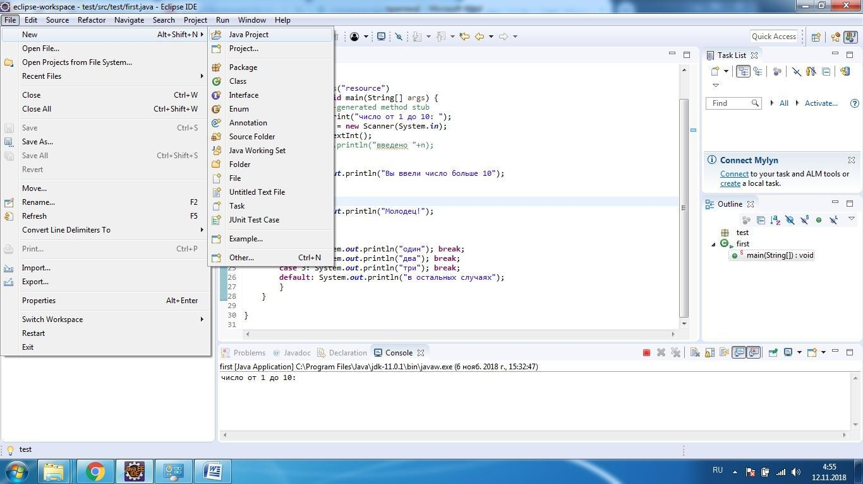

1. Далее правой кнопкой мыши, встав на папку src в вашем проекте создайте package с именем algoritm
2. Аналогично, встав на пакет, создайте в нем класс с вашим именем, при создании класса поставьте галочку, чтобы программа сама создала метод main.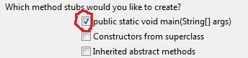
3. Создайте целочисленную переменную, значение которой считывается с клавиатуры
4. Выведите число на экран.
5. Запустите на выполнение программу, если вы все правильно сделали, вы научились создавать программу с линейным алгоритмом.
6. Измените вашу программу таким образом, чтобы далее на экран выводилось сообщение о том, что число положительное или отрицательное. Запустите программу на выполнение. Посмотрите правильно ли отрабатывает ваша программа.
7. Далее если полученное число больше 50, уменьшите его в 2 раза, иначе увеличьте его в 2 раза.
8. Запустите программу на выполнение. Если все правильно, вы изучили оператор if.
9. Добавьте в программу новую переменную строкового типа, значение, которой любой день недели.
10. Теперь добавим оператор выбора в программу, опишите свои действия в зависимости от введенного дня недели ( понедельник -иду в школу, вторник – играю в хоккей и т.д.), добавьте сообщение по умолчанию: «дня недели не существует». Не забудьте про оператор break.
11. Запустите программу на выполнение, попробуйте изменить на другой день, если вы все сделали правильно вы изучили оператор выбора switch.
12. Добавьте в программу переменную целочисленного типа (будет служить счетчиком), присвойте ей значение 0
13. Добавьте цикл, пока счетчик меньше или равно 10 увеличиваем счетчик на 1(можно использовать операцию инкремент). Выведите результат на экран.
14. Добавьте еще один цикл после уже существующего цикла, в котором значение счетчика увеличивается в 3 раза, пока счетчик меньше 1000. Выведите результат на экран.
15. Запустите программу на выполнение, если вы все правильно сделали вы получили число 2673 и научились работать с циклом while.
16. Добавьте в вашу программу цикл, который заранее известно, что выполнится 5 раз, в котором выведем сообщение «Мы все сделали».